**Xbox Project Scorpio lộ thông số khủng, hứa hẹn vượt mặt cả PS4 Pro**

Project Scorpio, dự án máy chơi game siêu mạnh mẽ của Microsoft trước trào lưu 4K đang dần trở nên mạnh mẽ và thay thế cả phong trào 3D vốn đã chết nhiều năm về trước

Hồi E3 2016, Microsoft đã giới thiệu tới cộng đồng game thủ một chiếc máy chơi game dù mới chỉ nằm trên giấy tờ nhưng có sức mạnh chẳng hề thua kém gì so với những cỗ PC chơi game. Tiếc thay Sony đã đi trước một bước, tung ra chiếc máy chơi game PS4 Pro với cấu hình được overclock và dành riêng cho nhu cầu chơi game trên màn hình siêu nét độ phân giải 4K.

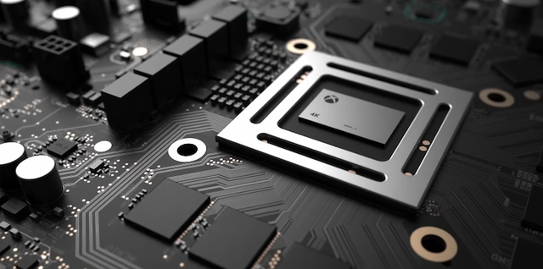

Thế nhưng nói gì thì nói, khi ông trùm đứng phía sau nền tảng x86 và hệ điều hành Windows trên PC đã làm phần cứng và hệ điều hành cho những chiếc máy tính chơi game, chắc chắn cỗ máy sẽ chỉ có thể khỏe mà thôi. Thất bại duy nhất của Xbox One chính là những ngày đầu quá quan tâm tới những nội dung giải trí như show truyền hình hay thể thao, mà quên mất thực tế rằng máy chơi game người ta chỉ mua về để chơi game mà thôi. Và đó chính là lý do Xbox One thất bại trước PS4 của Sony.

Quay trở lại với Project Scorpio. Mới đây, Microsoft đã chính thức giới thiệu cấu hình của chiếc máy chơi game này, và chỉ cần nhìn vào tấm hình dưới đây, chúng ta có thể nhận ra rằng, đây là một cỗ máy chơi game cực mạnh đội lốt console gia đình, với CPU 8 nhân 2,3 GHz, 12GB RAM và chip GPU xử lý đồ họa riêng biệt:

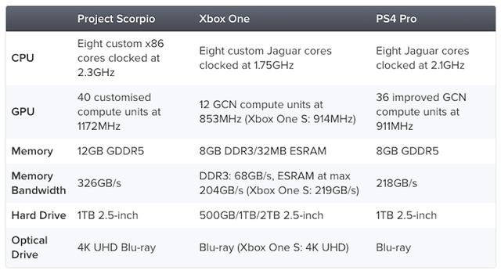

Qua cuộc phỏng vấn mới đây với ông Phil Spencer - phụ trách mảng game của Microsoft thì xem ra nó hứa hẹn sẽ là một cỗ máy đáng để game thủ trông đợi. "*Scorpio mạnh hơn nhiều so với Xbox One gốc khoảng 4 lần rưỡi. Khả năng tính toán lên tới 6 teraflop chắc chắn cũng sẽ có ảnh hưởng tới các tựa game phát triển dành cho Xbox One sau này.* " - ông Spencer phát biểu.

Dự kiến Scorpio sẽ bắt đầu được bán ra vào năm 2017, vẫn còn khá nhiều thời gian để các kĩ sư của Microsoft tính toán cân bằng giữa các yếu tố quan trọng làm nên một hệ máy chơi game như: Sức mạnh phần cứng, điện năng tiêu thụ, nhiệt lượng tỏa ra, giá thành sản xuất và đó nhiều khả năng là lý do cấu hình Scorpio chưa được tiết lộ ở E3 2016.

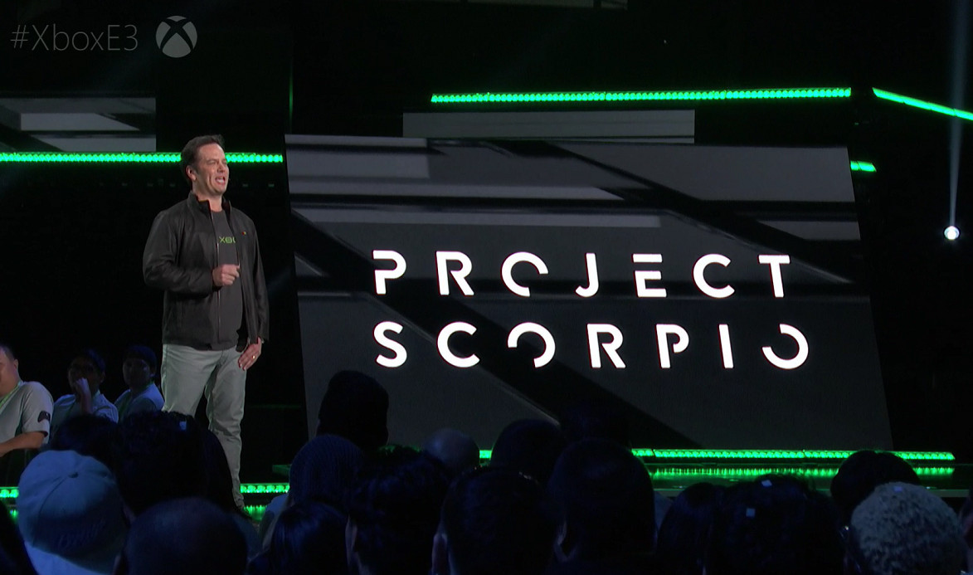

Điều quan trọng là nếu những gì mà ông Spencer khẳng định ngày hôm nay là chính xác thì Xbox One sẽ khắc phục được nhược điểm lớn nhất trước kình địch PS4 là cấu hình yếu hơn trong khi giá thành vẫn ngang bằng. Cuộc chiến máy chơi game thế hệ thứ 8 vì thế mà cũng sẽ có sự xáo trộn về vị trí chứ không còn là sân chơi của riêng Sony như hiện tại nữa.